学习周报

**报告日期：**2022年10月31日--2022年11月6日

**报告人：**何宇飞

**本周学习计划及安排：**1. 继续加强函数及以前内容的熟练运用；

1. 开始指针的学习；
2. 复习字符串的内容（总感觉懵懵懂懂）；

**本周学习情况详细描述：**1.对于函数的加强练习，通过做洛谷的函数题单，前三题已完整编 写。对函数从了解到可以顺利进行编写，对局部变量、全局变量 有了深刻的了解；

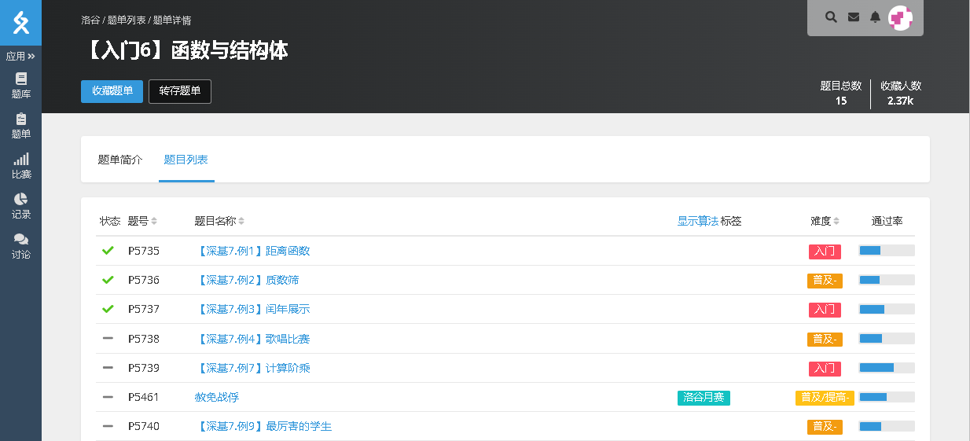

1. 刚刚开始接触指针，翁恺的课和C语言书同时看，刚刚看*和&的时候略微觉得迷糊，现在稍微有一些自己的理解，和在函数里指针的优势（可以同时返回多个变量）（现在还未自己实际尝试）。
2. 字符串部分，了解到了scanf，printf函数与gets，puts函数的优缺点，以及将char类型的数组当做字符串的使用方法。

**本周学习存在的问题：**1.临近期中考，学习时间略微向高数有倾斜；

1. 这周社团培训和开会较多，自己参加了两个志愿者活动，将时间打散了，以后要加强零散的时间管理能力；
2. 宿舍学习氛围一般，有被舍友“同化”的情况出现，今后多去实验室学习，拥有一个积极向上的氛围；
3. 对国外的博客网站GitHub使用不是很熟练，使用仅限于将自己的代码上传，还未查到其他功能。